SỬ DỤNG PORTAL DEMO
SỞ CÔNG THƯƠNG BÌNH DƯƠNG

Stt | Hiển thị | Ghi chú
1 | 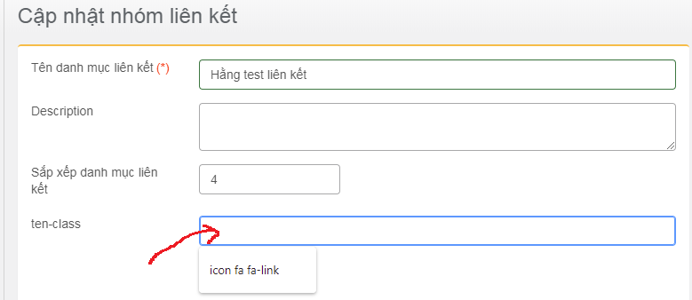 | - Phải nhớ tên icon khi Nhập?  - Có add icon mới được không hay nhập 1 trong 3 icon có sẵn
2 | Danh sách banner | - Add mới được không hay chỉ cập nhật thay đổi logo từ những icon cũ
3 | 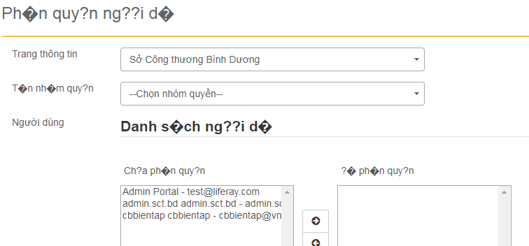 | - Lỗi font, trên nhiều trang
4 | 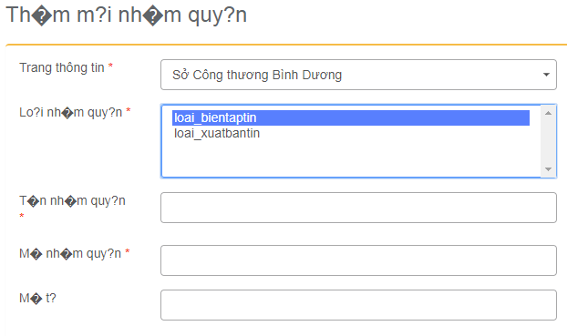 | - Loại nhóm quyền do admin KH tự tạo thêm hay gán mặc định khi cấp cho KH
5 | 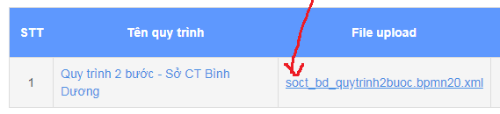 | - Tương tự với phần quy trình. Cho KH up động hay lấy quy trình của KH và gán mặc định cùng với loại nhóm quyền
6
7

